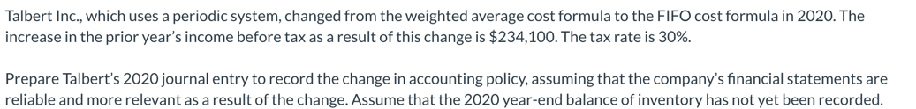

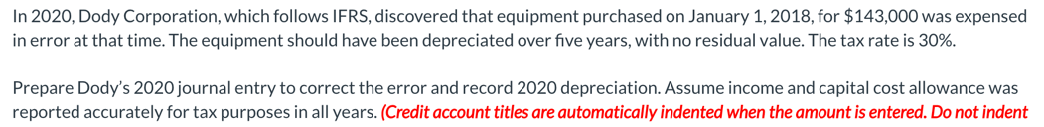

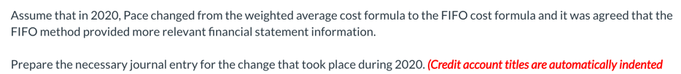



文本

